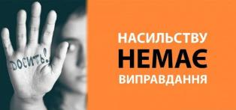

**Домашнє насильство** – діяння (дії або бездіяльність) фізичного, сексуального, психологічного або економічного насильства, що вчиняються в сім’ї чи в межах місця проживання або між родичами, або між колишнім чи теперішнім подружжям, або між іншими особами, які спільно проживають (проживали) однією сім’єю, але не перебувають (не перебували) у родинних відносинах чи у шлюбі між собою, незалежно від того, чи проживає (проживала) особа, яка вчинила домашнє насильство, у тому самому місці, що й постраждала особа, а також погрози вчинення таких діянь.

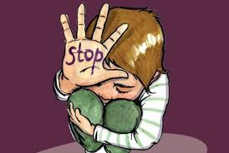

Жорстоким поводженням з дитиною є:

* будь-яка форма рабства або практика, подібна до рабства, зокрема продаж дітей та торгівля ними, боргова залежність, примусова чи обов’язкова праця, включаючи примусове чи обов’язкове вербування дітей для використання їх у збройних конфліктах;
* використання, вербування або пропонування дитини для зайняття проституцією, виробництва творів, зображень, кіно- та відеопродукції, комп’ютерних програм, інших предметів порнографічного характеру;
* робота, яка за характером чи умовами виконання може завдати шкоди фізичному або психічному здоров’ю дитини;
* використання дитини в жебрацтві, втягнення її в жебрацтво (систематичне випрошування грошей, речей, інших матеріальних цінностей у сторонніх осіб);
* втягнення у злочинну діяльність, залучення до вживання алкоголю, наркотичних засобів, психотропних речовин;
* дії, що призвели до виникнення обставин, за яких дитина стала очевидцем злочину проти життя, здоров’я, волі, честі, гідності, статевої свободи, статевої недоторканності особи;
* статеві зносини та розпусні дії стосовно дитини з використанням примусу, погрози, сили, довіри, авторитету, впливу на дитину, особливо вразливої для дитини ситуації, зокрема її розумової чи фізичної неспроможності, пов’язаних з віком, фізичних, психічних, інтелектуальних чи сенсорних порушень або залежного середовища, у тому числі в сім’ї.

Загроза життю або здоров’ю дитини – обставини, що можуть призвести чи призвели до тяжких наслідків для життя, стану здоров’я та розвитку дитини, зокрема спричинили тяжку, у тому числі невиліковну, хворобу, тілесні ушкодження середньої тяжкості, тяжкі тілесні ушкодження або заподіяли шкоду нормальному фізичному, духовному, моральному розвитку дитини, у зв’язку з чим вона потребує допомоги.

Постанова Кабінету Міністрів України № 800 від 03 жовтня 2018 року «Деякі питання соціального захисту дітей, які перебувають у складних життєвих обставинах, у тому числі таких, що можуть загрожувати їх життю та здоров’ю».

Насильство щодо дитини може мати місце:

* у родині - у такому випадку таке насильство кваліфікується як домашнє насильство (що так само охоплюється поняттям «жорстоке поводження з дитиною»);
* поза родиною - у такому випадку таке насильство кваліфікується як жорстоке поводження з дитиною.

Діти-свідки (очевидці) домашнього насильства є дітьми, які постраждали від психологічної форми насильства. Ст.1 Закону України «Про запобігання та протидію домашньому насильству»

Діти, які зазнали жорстокого поводження, зокрема домашнього насильства, є дітьми, які перебувають у складних життєвих обставинах.

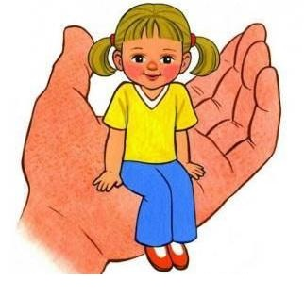

**КОРИСНІ КОНТАКТИ:**

Національна дитяча «гаряча лінія» 0 800 500 225 або

116 111

(з мобільного безкоштовно)

Офіс безоплатної правової допомоги

0 800 213 103



Мій улюблений світ - без насильства,

Без жорстокості, болю, зла.

Тут народом складена пісня

Містить тільки хороші слова.

Мій улюблений світ -

Без насильства,

Де немає страждання й війни,

Де розквітла калина барвиста

І пісень не почуєш сумних,

Мій улюблений світ - це не казка

А реально щасливе життя

Бо звільнивши наш світ без насильства

Можна сміло іти в майбуття.

**Баштанський ліцей “ТЕМП”**

**Баштанської міської ради**

СТОП  
НАСИЛЬСТВУ !



2025 рік

Б